VALSTYBINĖS MOKESČIŲ INSPEKCIJOS
PRIE LIETUVOS RESPUBLIKOS FINANSŲ MINISTERIJOS VIRŠININKO

ĮSAKYMAS
DĖl Valstybinės mokesčių inspekcijos prie Lietuvos Respublikos finansų ministerijos viršininko 2002 m. birželio 26 d. įsakymo Nr. 178 „DĖL ĮREGISTRAVIMO Į PRIDĖTINĖS VERTĖS MOKESČIO MOKĖTOJŲ REGISTRĄ/ IŠREGISTRAVIMO IŠ PRIDĖTINĖS VERTĖS MOKESČIO MOKĖTOJŲ REGISTRO TAISYKLIŲ“ PAKEITIMO

2009 m. gruodžio 31 d. Nr. VA-109
Vilnius

Vadovaudamasis Lietuvos Respublikos pridėtinės vertės mokesčio įstatymo (Žin., 2002, Nr. 35-1271; 2004, Nr. 17-505; 2009, Nr. 151-11373) 71–72 ir 74–76 straipsniais, Valstybinės mokesčių inspekcijos prie Lietuvos Respublikos finansų ministerijos nuostatų, patvirtintų Lietuvos Respublikos finansų ministro 1997 m. liepos 29 d. įsakymo Nr. 110 (Žin., 1997, Nr. 87-2212; 2004, Nr. 82-2966) 18.11 punktu ir siekdamas tobulinti mokesčių mokėtojų registravimą, sudarant galimybę prašymus įregistruoti į Pridėtinės vertės mokesčio mokėtojų registrą ar išsiregistruoti iš jo teikti elektroniniu būdu ir užtikrinti tinkamą elektroninių prašymų duomenų apdorojimą:
Pakeičiu Valstybinės mokesčių inspekcijos prie Lietuvos Respublikos finansų ministerijos viršininko 2002 m. birželio 26 d. įsakymu Nr. 178 „Dėl Įregistravimo į Pridėtinės vertės mokesčio mokėtojų registrą/išregistravimo iš Pridėtinės vertės mokesčio mokėtojų registro taisyklių“ (Žin., 2002, Nr. 66-2744; 2004, Nr. 55-1924; 2008, Nr. 89-3594) patvirtintas
1. Įregistravimo į Pridėtinės vertės mokesčio mokėtojų registrą /išregistravimo iš Pridėtinės vertės mokesčio mokėtojų registro taisykles (toliau – Taisyklės):
1.1. Išdėstau 1 punktą taip:
„1. Šios Įregistravimo į Pridėtinės vertės mokesčio mokėtojų registrą/išregistravimo iš Pridėtinės vertės mokesčio mokėtojų registro taisyklės (toliau – Taisyklės) nustato juridinių ir fizinių asmenų, taip pat juridinio asmens statuso neturinčio Lietuvos Respublikoje įsteigto kolektyvinio investavimo subjekto, kurio veiklos forma yra investicinis fondas, įregistravimo į Pridėtinės vertės mokesčio mokėtojų registrą (toliau – Registras) ir išregistravimo iš Registro tvarką“.
1.2. Išdėstau 3 punktą taip:
„7.3. tiekia prekes ir/ar teikia paslaugas, kurios pagal PVM įstatymą būtų apmokestinamos taikant 0 proc. PVM tarifą. Ši nuostata netaikoma PVM įstatymo 41, 49 straipsniuose ir 53 straipsnio 1 dalies 1–3, 6–7 punktuose ir 5, 6 ir 10 dalyse nurodytų sandorių atvejais.“
1.3. Išdėstau Taisyklių 7.4 punktą taip:
„7.4. neįsikūrę Lietuvos teritorijoje tiekia tik tokias prekes ir/ar teikia tik tokias paslaugas, už kurias prievolė apskaičiuoti ir sumokėti į biudžetą PVM, pagal PVM įstatymo 95 straipsnio nuostatas, tenka pirkėjui.“
1.4. Išdėstau 8 punktą taip:
„8. Kai asmenys, kurie neprivalo būti ir (arba) nėra įregistruoti PVM mokėtojais dėl prekių tiekimo ir (arba) paslaugų teikimo pagal PVM įstatymo 71 arba 72 straipsnį ir (arba) dėl paslaugų iš užsienio apmokestinamųjų asmenų įsigijimo ar paslaugų kitoje valstybėje narėje teikimo (Taisyklių 81 punktas), Lietuvoje iš kitų ES valstybių narių įsigyja prekių (kitokių nei naujos transporto priemonės ar akcizais apmokestinamos prekės), kurių vertė (neįskaitant PVM, sumokėto ar mokėtino ES valstybėje narėje, iš kurios prekės atgabentos) kalendoriniais metais didesnė kaip 35 000 Lt, tai skaičiuoti PVM, jį mokėti į biudžetą ir registruotis PVM mokėtojais privalo:
8.1. Lietuvos Respublikos ir užsienio apmokestinamieji asmenys kurie vykdo ekonominę veiklą,
8.2. ūkininkai, kuriems taikoma kompensacinio PVM tarifo schema (PVM mokėtojais įsiregistravę ūkininkai, kuriems taikoma kompensacinio PVM tarifo schema, praranda teisę gauti kompensacinį priedą ir privalo išsiregistruoti iš Ūkininkų, kuriems taikoma PVM kompensacinio tarifo schema, registro),
8.3. juridiniai asmenys, kurie nėra apmokestinamieji asmenys (t.y. tokie asmenys, kurie nevykdo ekonominės veiklos arba vykdo valstybės ar savivaldybių veiklą, kaip ji apibrėžta PVM įstatymo 2 str. 38 dalyje).”
1.5. Papildau tokiu 81 punktu:
„81. Nuo 2010 m. sausio 1 d. PVM mokėtojais yra registruojami apmokestinamieji asmenys, kurie neprivalo registruotis, nes vykdo PVM neapmokestinamą veiklą arba jų atlygis iš vykdomos ekonominės veiklos nėra didesnis už nustatytą 100 000 Lt ribą, tačiau kurie nuo 2010 m. sausio 1 dienos:
81.1. įsigyja užsienio apmokestinamųjų asmenų šalies teritorijoje teikiamas paslaugas, už kurias šie paslaugų pirkėjai pagal PVM įstatymo 95 straipsnio 2 dalies nuostatas, turės skaičiuoti ir mokėti į biudžetą pardavimo PVM arba
81.2. teikia kitos valstybės narės apmokestinamajam asmeniui paslaugas, kurių teikimo vieta, pagal paslaugų teikimo vietą nustatančius kriterijus, bus kita valstybė narė ir ten jos bus apmokestinamos PVM (išskyrus paslaugas, kurios toje kitoje valstybėje narėje neapmokestinamos PVM arba apmokestinamos taikant 0 procentų PVM tarifą).“
1.6. Papildau nauju 82 punktu:
„82. Apmokestinamajam asmeniui, įsigijusiam užsienio apmokestinamųjų asmenų šalies teritorijoje teikiamas paslaugas arba suteikusiam paslaugas, nurodytas Taisyklių 81.2 punkte, kitos valstybės narės apmokestinamajam asmeniui, prievolė registruotis PVM mokėtojais atsiranda nuo pirmojo tokio sandorio („nuo pirmojo lito“).
Kai apmokestinamasis asmuo teikia paslaugas neapmokestinamajam kitos valstybės narės asmeniui (kai laikoma, kad paslaugų teikimo vieta yra Lietuva), tai paslaugų teikėjas PVM mokėtoju registruojamas pagal PVM įstatymo 71 straipsnio nuostatas.“
1.7. Išdėstau Taisyklių 36 punktą taip:
„36. Įregistruotiems į Registrą Lietuvos Respublikos ir užsienio valstybių asmenims išduodamas FR0590 formos Pridėtinės vertės mokesčio mokėtojo registracijos pažymėjimas (toliau – Registracijos pažymėjimas) kuriame turi būti tokie rekvizitai:
36.1. FR0590 formos numeris,
36.2. Lietuvos Respublikos juridinio ar juridinio asmens statuso neturinčio asmens pavadinimas arba fizinio asmens vardas, pavardė; užsienio asmens pavadinimas arba fizinio asmens vardas, pavardė;
36.3. Lietuvos Respublikos juridinio ar juridinio asmens statuso neturinčio asmens kodas,
36.4. Lietuvos Respublikos fizinio asmens kodas,
36.5. užsienio asmens įregistravimo numeris (kodas) užsienio valstybės registre,
36.6. įregistravimo į Registrą data,
36.7. suteiktas PVM mokėtojo kodas,
36.8. FR0590 formą išdavusios AVMI pavadinimas,
36.9. AVMI atsakingo darbuotojo pareigos, parašas, vardas, pavardė,
36.10. FR0590 formos išdavimo data (metai, mėnuo, diena).“
1.8. Papildau tokiu 381 punktu :
„381. Juridinio asmens statuso neturinčio Lietuvoje įsteigto kolektyvinio investavimo subjekto, kurio veiklos forma yra investicinis fondas, PVM mokėtojo, kodas yra sudaromas iš prefikso „LT“, dešimties ženklų unikalios skaitmenų sekos, PVM indekso „1“ ir PVM mokėtojo kodo kontrolinio skaitmens.“
1.9. Papildau tokiu 46.1.3 punktu:
„46.1.3. asmuo praėjusiais ir (arba) einamaisiais kalendoriniais metais neįsigijo paslaugų iš užsienio apmokestinamųjų asmenų ir (arba) kitoje valstybėje narėje neteikė paslaugų.“
1.10. Išdėstau 46.3 punktą taip:
„46.3. jeigu išregistruotam iš Registro asmeniui, neatsiranda prievolės įsiregistruoti PVM mokėtoju pagal PVM įstatymo 71 ir (arba) 711 straipsnių nuostatas (Taisyklių 4, 8, 81 ir 12 punktai).
Jeigu asmuo buvo įsiregistruotas PVM mokėtoju savanoriškai dėl to, kad įsigijo prekių iš kitų ES valstybių narių (Taisyklių 121 punktas), tai išregistruojant jį iš Registro yra atsižvelgiama į Taisyklių 46.1.3 punkte nurodytą sąlygą.
Jeigu asmuo buvo įsiregistravęs PVM mokėtoju tik dėl paslaugų įsigijimo iš užsienio apmokestinamųjų asmenų ir (arba) dėl kitoje valstybėje narėje teikiamų paslaugų, tai iš Registro toks asmuo išregistruojamas atsižvelgiant į Taisyklių 46.1.3 punkte nurodytą sąlygą, išskyrus atvejį, kai toks asmuo likviduojamas.“
1.11. Išdėstau 47.3. punktą taip:
„47.3. jeigu asmeniui, jį išregistravus iš Registro, neatsiranda prievolės įsiregistruoti PVM mokėtoju pagal PVM įstatymo 71 ir (arba) 711 straipsnių nuostatas (Taisyklių 4, 8, 81 ir 12 punktai).
Jeigu asmuo buvo įsiregistruotas PVM mokėtoju savanoriškai dėl to, kad įsigijo prekių iš kitų ES valstybių narių (Taisyklių 121 punktas), tai išregistruojant jį iš Registro yra atsižvelgiama į Taisyklių 46.1.3 punkte nurodytą sąlygą.
Jeigu asmuo buvo įsiregistravęs PVM mokėtoju dėl paslaugų įsigijimo iš užsienio apmokestinamųjų asmenų ir (arba) dėl kitoje valstybėje narėje teikiamų paslaugų, tai išregistruojant jį iš Registro atsižvelgiama į Taisyklių 46.1.3 punkte nurodytą sąlygą, išskyrus atvejį, kai toks asmuo likviduojamas.“
1.12. Išdėstau 48.1 punktą taip:
„48.1 PVM mokėtojai (ar atitinkamus įgalinimus turintys jų atstovai), pageidaujantys išsiregistruoti iš Registro, turi užpildyti Prašymo išregistravimo dalyje tam tikslui skirtus laukelius (FR0388 formos 1-2 ir 54-57 laukelius, FR0389 formos 1-2 ir 50-52 laukelius, REG809 formos 1-3 ir 32-36 laukelius), nurodyti išsiregistravimo iš Registro priežastis ir datą, nuo kurios pageidauja išsiregistruoti. Toks Prašymas turi būti pateikiamas AVMI, kurioje asmuo įregistruotas PVM mokėtoju. Prašymas AVMI pateikiamas Taisyklių 16.1–16.3 punktuose nurodytais būdais.“
1.13. Išdėstau Taisyklių 56.9 punktą taip:
„56.9 8-1 laukelyje „Įsigytų prekių ir (ar) paslaugų vertė einamaisiais kalendoriniais metais (PVM įstatymo 711 str.) sudarė:“ turi būti įrašoma iš kitos ES valstybės narės apmokestinamųjų asmenų įsigytų (kitokių nei naujų transporto priemonių ir akcizais apmokestinamų) prekių ir (ar) iš užsienio asmenų įsigytų paslaugų vertė einamaisiais kalendoriniais metais, t.y. įrašoma nuo einamųjų kalendorinių metų pradžios įsigytų prekių ir (ar) paslaugų vertė;“
1.14. Išdėstau 56.10 punktą taip:
„56.10. 8-2 laukelyje „Įsigytų prekių ir (ar) paslaugų vertė praėjusiais kalendoriniais metais (PVM įstatymo 711 str.) sudarė:“ įrašoma iš ES valstybės narės apmokestinamųjų asmenų įsigytų ir atgabentų (kitų nei naujų transporto priemonių ir akcizais apmokestinamų) prekių ir (ar) iš užsienio asmenų įsigyjamų paslaugų vertė praėjusiais kalendoriniais metais;“
1.15. Išdėstau Taisyklių 56.13 punktą taip:
„56.13. Prašymo 9 laukelyje asmuo atitinkamame langelyje turi pažymėti, kad jau vykdo ar numato vykdyti PVM apmokestinamų prekių ir/ar paslaugų tiekimą, PVM neapmokestinamų prekių ir/ar paslaugų tiekimą, prekių išgabenimą iš Europos Bendrijų teritorijos, nuotolinę prekybą, prekių įsigijimą iš kitos ES valstybės narės ir (ar) paslaugų įsigijimą iš užsienio asmenų, naujų transporto priemonių tiekimą, importą ar kitokį tiekimą,“
1.16. Išdėstau 57.8 punktą taip:
„57.8. 8-1 laukelyje „Įsigytų prekių ir (ar) paslaugų vertė einamaisiais kalendoriniais metais (PVM įstatymo 711 str.) sudarė:“ turi būti įrašoma iš kitos ES valstybės narės apmokestinamųjų asmenų įsigytų (kitokių nei naujų transporto priemonių ir akcizais apmokestinamų) prekių ir (ar) iš užsienio asmenų įsigyjamų paslaugų vertė einamaisiais kalendoriniais metais, t.y. įrašoma nuo einamųjų kalendorinių metų pradžios įsigytų prekių ir (ar) paslaugų vertė;“
1.17. Išdėstau 57.9 punktą taip:
„57.9. 8-2 laukelyje „Įsigytų prekių ir (ar) paslaugų vertė praėjusiais kalendoriniais metais (PVM įstatymo 711 str.) sudarė:“ įrašoma iš ES valstybės narės apmokestinamųjų asmenų įsigytų ir atgabentų (kitų nei naujų transporto priemonių ir akcizais apmokestinamų) prekių ir (ar) iš užsienio asmenų įsigytų paslaugų vertė praėjusiais kalendoriniais metais;“
1.18. Išdėstau 57.12 punktą taip:
„57.12. 9 laukelio atitinkamame langelyje asmuo turi pažymėti, kad jau vykdo ar numato vykdyti PVM apmokestinamų prekių ir/ar paslaugų tiekimą, PVM neapmokestinamų prekių ir/ar paslaugų tiekimą, prekių išgabenimą iš Europos Bendrijų teritorijos, nuotolinę prekybą, prekių įsigijimą iš kitos ES valstybės narės ir (ar) paslaugų įsigijimą iš užsienio asmens, naujų transporto priemonių tiekimą, importą ar kitokį tiekimą;“
1.19. Papildau tokiu 58 punktu:
„58. Prašymo REG809 formą (toliau – Prašymas) turi pildyti juridinio asmens statuso neturinčio Lietuvos Respublikoje įsteigto kolektyvinio investavimo subjekto, kurio veiklos forma yra investicinis fondas, valdymo įmonė.
Prašymo popierinis variantas pildomas juodu arba tamsiai mėlynu rašikliu. Raidės ir skaičiai įrašomi į jiems skirtus langelius, nepažeidžiant laukelių linijų, tušti langeliai gali būti paliekamos tiek kairėje, tiek dešinėje pusėje, pildoma tik didžiosiomis spausdintinėmis raidėmis. Nepildytini laukeliai turi būti paliekami tušti (nerašoma jokių simbolių, brūkšnelių ar pan.), atitinkamu atveju nurodytą langelį reikia pažymėti X ženklu, pildoma taip:
58.1. 1 laukelyje „Pavadinimas“ turi būti įrašomas pilnas juridinio asmens statuso neturinčio Lietuvos Respublikoje įsteigto kolektyvinio investavimo subjekto, kurio veiklos forma yra investicinis fondas ( toliau – investicinis fondas) pavadinimas;
58.2. 2 laukelyje „Kodas“ nurodomas investicinio fondo mokesčių mokėtojo kodas;
58.3. 3 laukelyje „Depoziutoriumo ar įstaigos banko kodas “ turi būti įrašomas depoziutoriumo ir (arba) banko įstaigos, kur laikomi investiciniai vienetai, kodas;
58.4. 4 laukelyje „Depoziutoriumo ar įstaigos banko pavadinimas“, turi būti įrašomas depoziutoriumo ir (arba) banko įstaigos, kur laikomi investiciniai vienetai, pavadinimas;
58.5. 5 laukelyje „ Adresas“ turi būti įrašomas depoziutoriumo ir (arba) banko įstaigos, kur laikomi investiciniai vienetai, buveinės adresas;
58.6. 6 laukelis „Įrašo tipas“ turi būti pažymimas, kai pasikeičia duomenys, nurodyti 1-5 laukeliuose. Šiais atvejais investicinio fondo valdymo įmonė turi AVMI pateikti Prašymą ir atitinkamuose laukeliuose nurodyti pasikeitusius duomenis;
58.7. 7 laukelyje „ Duomenų pasikeitimo data“ įrašoma duomenų, nurodytų 1-6 laukeliuose pasikeitimo data;
58.8. 8 laukelyje „Pildymo data“ turi būti įrašoma Prašymo pildymo data; o laukelyje „Registracijos numeris“ yra įrašomas Prašymo numeris, pagal investicinio fondo valdymo įmonės nusistatytą dokumentų registravimo tvarką;
58.9. 9 laukelyje įrašoma data, nuo kurios pageidaujama, kad investicinis fondas būtų įregistruotas Registre;
58.10. 10 laukelis „Įrašo tipas“ pažymimas tuo atveju, kai pasikeičia duomenys, nurodyti 12–18 laukeliuose. Tokiais atvejais investicinio fondo valdymo įmonė turi AVMI pateikti Prašymą ir atitinkamuose laukeliuose nurodyti pasikeitusius duomenis;
58.11. 11 laukelyje „ Duomenų pasikeitimo data “ įrašoma duomenų, nurodytų 12–18 laukeliuose pasikeitimo data;
58.12. 12 laukelyje „Pavadinimas“ įrašomas investicinio fondo valdymo įmonės pilnas pavadinimas;
58.13. 13 laukelyje „Buveinės adresas“ turi būti įrašomas investicinio fondo valdymo įmonės buveinės adresas;
58.14. 14 laukelyje „Kodas“ turi būti įrašomas investicinio fondo valdymo įmonės juridinio asmens kodas;
58.15. 15 laukelyje „Telefonas“ įrašomas investicinio fondo valdymo įmonės telefonas;
58.16. 16 laukelyje „Elektroninio pašto adresas“ įrašomas investicinio fondo valdymo įmonės elektroninio pašto adresas;
58.17. 17 laukelyje „Licencijos numeris“ turi būti įrašomas investicinio fondo valdymo įmonei išduotos licencijos, suteikiančios teisę verstis valdymo įmonės veikla, numeris;
58.18. 18 laukelyje „Licencijos išdavimo data“ turi būti įrašoma investicinio fondo valdymo įmonei išduotos licencijos išdavimo data;
58.19. 19 laukelyje „Vykdo“ pažymima, kokią veiklą vykdo PVM mokėtoju registruojamas investicinis fondas. Šis laukelis pildomas, kai investiciniam fondui atsiranda prievolė registruotis PVM mokėtoju;
58.20. 20 laukelyje „Atlygis iš PVM apmokestinamo prekių ar paslaugų teikimo (per paskutiniuosius 12 mėnesių) (Lt)“ turi būti įrašomas investicinio fondo gautas ir (ar) gautinas atlygis iš PVM apmokestinamos veiklos per paskutiniuosius 12 mėnesių. Šis laukelis pildomas, kai investiciniam fondui atsiranda prievolė registruotis PVM mokėtoju;
58.21. 21 laukelyje „Įsigyta paslaugų praėjusiais kalendoriniais metais“ turi būti įrašoma investicinio fondo iš valstybių narių įsigytų paslaugų vertė praėjusiais kalendoriniais metais. Šis laukelis pildomas, kai investiciniam fondui atsiranda prievolė registruotis PVM mokėtoju;
58.22. 22 laukelyje „Įsigyta paslaugų einamaisiais kalendoriniais metais“ turi būti įrašoma investicinio fondo iš valstybių narių įsigytų paslaugų vertė einamaisiais kalendoriniais metais. Šis laukelis pildomas, kai investiciniam fondui atsiranda prievolė registruotis PVM mokėtoju;
58.21. 23 laukelyje „Įsigyta prekių praėjusiais kalendoriniais metais“ turi būti įrašoma investicinio fondo iš valstybių narių įsigytų prekių vertė praėjusiais kalendoriniais metais. Šis laukelis pildomas, kai investiciniam fondui atsiranda prievolė registruotis PVM mokėtoju;
58.24. 24 laukelyje „Įsigyta prekių einamaisiais kalendoriniais metais“ turi būti įrašoma investicinio fondo iš valstybių narių įsigytų prekių vertė einamaisiais kalendoriniais metais. Šis laukelis pildomas, kai investiciniam fondui atsiranda prievolė registruotis PVM mokėtoju;
58.25. 25 laukelyje „Atlygis iš kitos veiklos“ turi būti įrašomas kitas atlygis, jeigu tokį gavo investicinis fondas. Šis laukelis pildomas, kai investiciniam fondui atsiranda prievolė registruotis PVM mokėtoju;
58.26. 26 laukelyje „Vykdo ar numato vykdyti“ pažymima, kokią veiklą vykdo ar numato vykdyti PVM mokėtoju registruojamas investicinis fondas. Šis laukelis pildomas, kai investicinis fondas PVM mokėtoju registruojamas savanoriškai;
58.27. 27 laukelyje „Atlygis iš PVM apmokestinamo prekių ar paslaugų teikimo (per paskutiniuosius 12 mėnesių) (Lt)“ turi būti įrašomas investicinio fondo per paskutiniuosius 12 mėnesių gautas ir (ar) gautinas atlygis iš PVM apmokestinamos veiklos. Šis laukelis pildomas, kai investicinis fondas PVM mokėtoju registruojamas savanoriškai;
58.28. 28 laukelyje „Įsigyta prekių praėjusiais kalendoriniais metais“ turi būti įrašoma investicinio fondo iš ES valstybių narių įsigytų prekių vertė praėjusiais kalendoriniais metais. Šis laukelis pildomas, kai investicinis fondas PVM mokėtoju registruojamas savanoriškai;
59.29. 29 laukelyje „Įsigyta prekių einamaisiais kalendoriniais metais“ turi būti įrašoma investicinio fondo iš ES valstybių narių įsigytų prekių vertė einamaisiais kalendoriniais metais. Šis laukelis pildomas, kai investicinis fondas PVM mokėtoju registruojamas savanoriškai;
58.30. 30 laukelyje „Atlygis iš kitos veiklos“ turi būti įrašomas kitas atlygis, jeigu tokį gavo investicinis fondas. Šis laukelis pildomas, kai investicinis fondas PVM mokėtoju registruojamas savanoriškai
58.31. 31 laukelyje „Informacija apie turimą turtą“ – nurodomi investicinio fondo sąskaitų numeriai;
58.32. 32 laukelyje „Prašymą pateikė“ pažymimas valdymo įmonės asmuo, pateikęs Prašymą (REG809 forma) įregistruoti investicinį fondą PVM mokėtoju;
58.33. 33 laukelyje „ Prašymą pateikusio asmens“ yra įrašomas Prašymą pateikusio asmens vardas ir pavardė ir parašas (jeigu teikiamas popierinis Prašymas;
58.34. 34 laukelyje „Įregistravimo data“ Registro tvarkytojas turi įrašyti investicinio fondo įregistravimo PVM mokėtoju datą, kuri turi atitikti Registre nurodytą įregistravimo datą;
58.35. 35 laukelyje „ Suteiktas PVM mokėtojo kodas“ nurodomas investiciniam fondui suteiktas PVM mokėtojo kodas;
58.36. 36 laukelyje „Sprendimo įregistruoti į Registrą data“ AVMI valstybės tarnautojas ar darbuotojas, dirbantis pagal darbo sutartį ir gaunantis darbo užmokestį iš Lietuvos Respublikos valstybės biudžeto (toliau – darbuotojas) įrašo Sprendimo (FR0618 forma) įregistruoti investicinį fondą į Registrą numerį o 37 laukelyje - datą;
58.37. 38 laukelyje „Pareigos“ AVMI darbuotojas, turintis teisę suteikti PVM mokėtojo kodą ir įregistruoti asmenį į Registrą, nurodo savo pareigas ir pasirašo;
58.38. 39 laukelyje „Vardas pavardė“ AVMI darbuotojas, turintis teisę suteikti PVM mokėtojo kodą ir įregistruoti asmenį į Registrą, nurodo savo vardą ir pavardę;
58.39. 40 laukelyje „Registracijos pažymėjimas įteiktas valdymo įmonės“ pažymima, investicinio fondo valdymo įmonės asmens, kuriam yra atiduodamas investicinio fondo Registracijos pažymėjimas (FR0590 forma);
58.40. 41 laukelis „Registracijos pažymėjimo išsiuntimo data ir numeris“ pildomas tuomet, kai Registracijos pažymėjimas valdymo įmonei išsiunčiamas paštu. nurodoma data ir (42 laukelyje) siunčiamo laiško registracijos numeris;
58.41. 43 laukelyje „Atsisakymo įregistruoti motyvai“, AVMI nurodo atsisakymo investicinį fondą registruoti PVM mokėtoju priežastis
58.42. 44 laukelyje „Sprendimo (FR0618 forma) priėmimo data ir numeris“ AVMI nurodo atsisakymo registruoti į Registrą Sprendimo (FR0618 forma) priėmimo datą ir (45 laukelyje) numerį;
58.43. 46 laukelyje investicinio fondo valdymo įmonė nurodo datą, nuo kurios pageidauja, kad jo valdomas investicinis fondas būtų išregistruotas iš Registro. Ši data turėtų būti ne mažiau kaip penkiomis darbo dienomis vėlesnė už Prašymo išregistruoti pateikimo datą, nurodytą 49 laukelyje;
58.44. 47 laukelyje „PVM mokėtojo kodas“ nurodomas išregistruojamo iš Registro investicinio fondo PVM mokėtojo kodas.
58.45. 48 laukelyje „Išregistravimo priežastys“ turi būti pažymimos investicinio fondo išregistravimo iš Registro priežastys;
58.45. 49 laukelyje „Prašymo pateikimo data“ nurodoma investicinio fondo valdymo įmonės pateikto Prašymo išregistruoti investicinį fondą iš Registro pateikimo data;
58.46. 50 laukelyje „Prašymą išregistruoti pateikė valdymo įmonės“ pažymimas investicinio fondo valdymo įmonės asmuo, kuris pateikė Prašymą išregistruoti investicinį fondą iš Registro;
58.47. 51 laukelyje „Prašymą pateikusio asmens vardas, pavardė“ asmuo, pateikęs Prašymą išregistruoti investicinį fondą iš Registro, nurodo savo vardą, pavardę ir pasirašo (kai teikiamas popierinis Prašymas);
58.48. 52 laukelyje „Išregistravimo iš registro data “ AVMI darbuotojas nurodo investicinio fondo išregistravimo iš Registro datą.
58.49. 53 laukelyje „Sprendimo išregistruoti investicinį fondą iš Registro priėmimo data ir numeris“ AVMI darbuotojas nurodo Sprendimo (FR0518 forma) išregistruoti investicinį fondą iš Registro priėmimo datą ir (54 laukelyje) numerį.
58.50. 55 laukelyje „Pranešimo dėl neišregistravimo iš PVM registro data ir numeris“ nurodoma laisvos formos pranešimo data ir (56 laukelyje) pranešimo numeris, kurį AVMI darbuotojas išsiunčia investicinio fondo valdymo įmonei tuo atveju, jeigu netenkinamas Prašymas išregistruoti investicinį fondą iš Registro;
58.51. 57 laukelyje „Pareigos“ AVMI darbuotojas, turintis teisę atlikti išregistravimo iš Registro procedūrą, nurodo savo pareigas ir pasirašo
58.52. 58 laukelyje „Vardas, pavardė“ AVMI darbuotojas, turintis teisę atlikti išregistravimo iš Registro procedūrą, nurodo savo vardą ir pavardę.“
1.20. Papildau 60 punktą nauja pastraipa:
„Investicinio fondo valdymo įmonė atsako už investicinio fondo PVM mokestinių prievolių vykdymą.“
1.21. Laikau buvusius 58, 59, 60 ir 61 punktus atitinkamai 59, 60, 61 ir 62 punktais.
2. Tvirtinu pridedamas:
2.1. Juridinio asmens prašymo įregistruoti į Pridėtinės vertės mokesčio mokėtojų registrą/išregistruoti iš Pridėtinės vertės mokesčio mokėtojų registro FR0388 formos 1-ąjį lapą;
2.2. Fizinio asmens prašymo įregistruoti į Pridėtinės vertės mokesčio mokėtojų registrą/išregistruoti iš Pridėtinės vertės mokesčio mokėtojų registro FR0389 formos 1-ąjį lapą;
2.3. Prašymo įregistruoti į Pridėtinės vertės mokesčio mokėtojų registrą/išregistruoti iš Pridėtinės vertės mokesčio mokėtojų registro juridinio asmens statuso neturintį investicinį fondą REG809 formą;
2.4. Pridėtinės vertės mokesčio mokėtojo registracijos pažymėjimo FR0590 formą.

Viršininkas Modestas Kaseliauskas
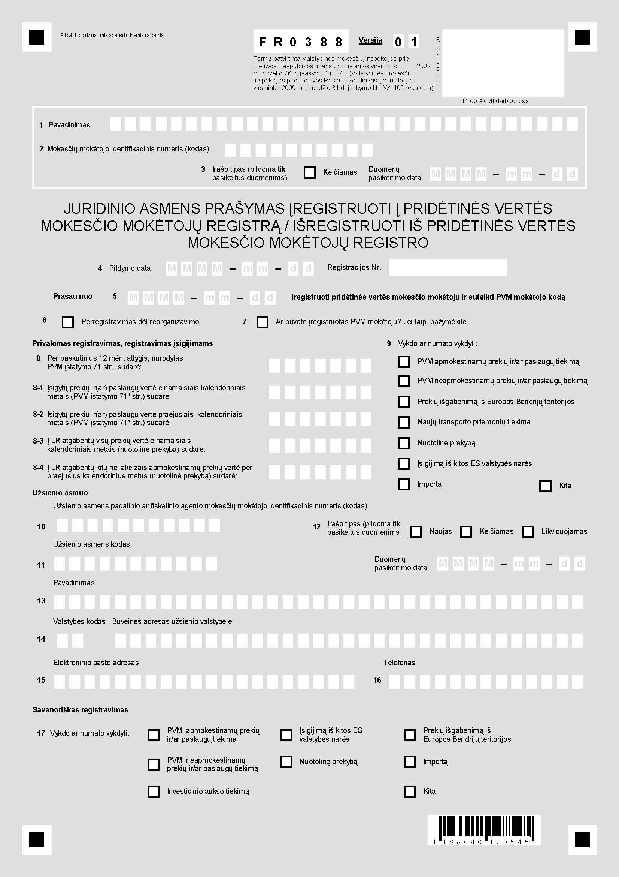

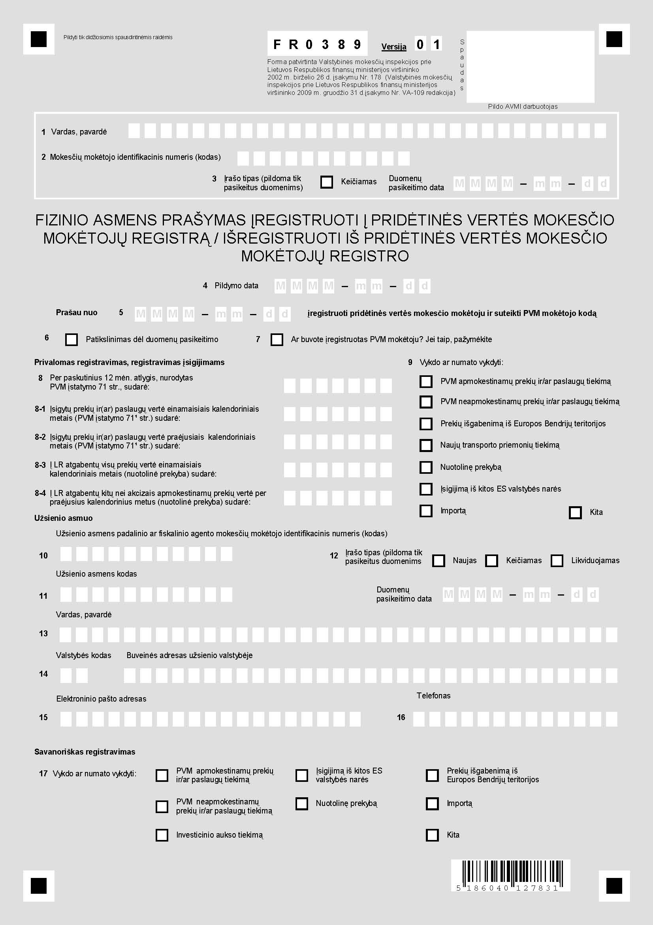

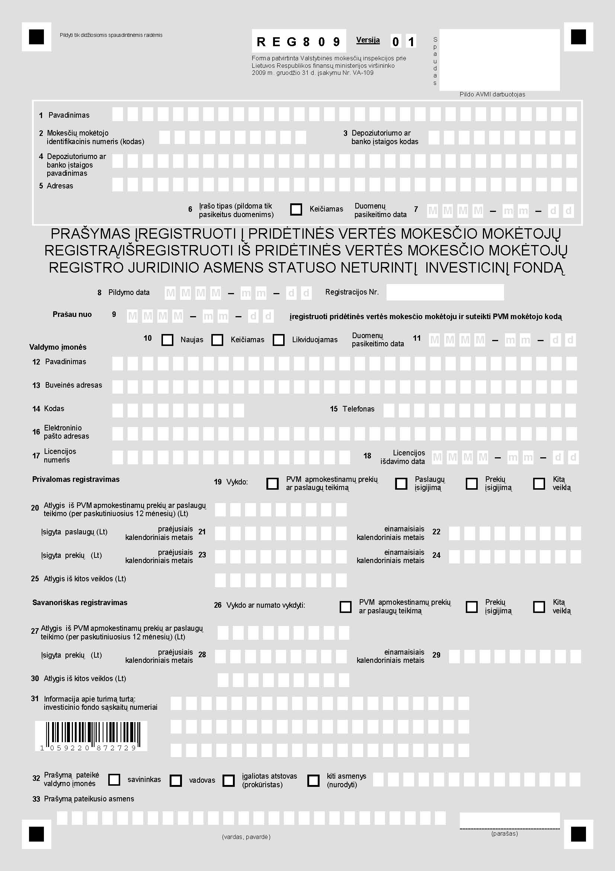

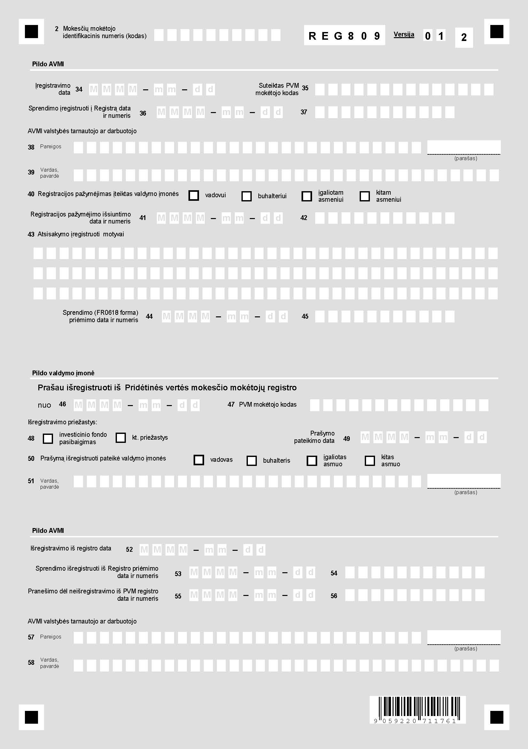

_________________

FR0590 forma patvirtinta Valstybinės
mokesčių inspekcijos prie Lietuvos
Respublikos finansų ministerijos
viršininko 2004 m. vasario 12 d.
įsakymu Nr. VA-16 /
(Valstybinės mokesčių inspekcijos prie
Lietuvos Respublikos finansų
ministerijos viršininko
2009 m. gruodžio 31 d.
įsakymo Nr. VA-109 redakcija)
Approved by order No. VA-16 of 12
February 2004 of the Head of State Tax
Inspectorate under the Ministry of
Finance of the Republic of Lithuania
(as amended by order No. VA-109 of 31
st December 2009 of the Head of State
Tax Inspectorate under the Ministry of
Finance of the Republic of Lithuania)



____________ apskrities valstybinė mokesčių inspekcijA
County state tax inspectorate

Pridėtinės vertės mokesčio mokėtojo Registracijos pažymėjimas
REGISTRATION CERTIFICATE OF VALUE ADDED TAX PAYER

Nr. / No.

_
(juridinio ar juridinio asmens statuso neturinčio asmens pavadinimas, fizinio asmens vardas, pavardė, užsienio asmens pavadinimas arba vardas, pavardė/
title of the legal person or the person that does not have the status of the legal person name and surname of the natural person, title or name and surname of the foreign person)

______________________________________
(juridinio ar juridinio asmens statuso neturinčio asmens kodas, fizinio asmens kodas, užsienio asmens kodas užsienio valstybėje/ code of the legal person, code of the natural person or the person that does not have the status of the legal person code of the foreign person in a foreign country)

 |  | metų /year |  | mėnesio / month |  | dieną / day

įregistruotas į Pridėtinės vertės mokesčio mokėtojų registrą / is registered in the VAT Payers Register.

PVM mokėtojo kodas / VAT payer code: | LT

PVM mokėtojo registracijos pažymėjimą išdavė /
Registration Certificate of VAT Payer is issued by:

(pareigų pavadinimas /  official position) |  | (parašas /  signature) |  | (vardas, pavardė /  name, surname)
A.V. / Official seal

20__ m. _________ ___ d.
(data/ date)

_________________

